UNIVERSIDAD ESTATAL A DISTANCIA

VICERRECTORIA ACADEMICA

ESCUELA DE CIENCIAS EXACTAS Y NATURALES

CARRERA INGENIERÍA INFORMATICA

PROYECTO No 1

MODALIDAD ESCOGIDA: PROYECTO

PROYECTO PARA EL CURSO

DE LOGICA INFORMATICA

PABLO ANDRÉ VALENCIANO BLANCO

1-1572-0043

CENTRO UNIVERSITARIO DE HERERIA

PAC: 2022-3

CIUDAD: HEREDIA

Índice

**PARTE 1: DESARROLLO** 1

**Sección 1: Conversión a decimal** 1

**Sección 2: Precedencia** 2

**PARTE 2: APLICACIÓN DFD** 4

Índice de Tablas

**Tabla 1.a………………………………………………………………………………………………….1**

**Tabla 1.b………………………………………………………………………………………………….1**

**Tabla 1.c………………………………………………………………………………………………….2**

Índice de Figuras

**Figura 1………………………………………………………………………………………………….2**

**Figura 2………………………………………………………………………………………………….3**

**Figura 3………………………………………………………………………………………………….4**

**Figura 4………………………………………………………………………………………………….4**

**Figura 5………………………………………………………………………………………………….4**

**Figura 6………………………………………………………………………………………………….5**

**Figura 7………………………………………………………………………………………………….5**

**Figura 8………………………………………………………………………………………………….5**

**Figura 9………………………………………………………………………………………………….5**

**Figura 10………………………………………………………………………………………………...6**

**Figura 11………………………………………………………………………………………………...6**

**Figura 12………………………………………………………………………………………………...6**

# **PARTE 1: DESARROLLO**

## **Sección 1: Conversión a decimal**

Octal a Decimal: 1705328 (4 Puntos)

|  |  |  |  |  |  |
| --- | --- | --- | --- | --- | --- |
| Centenas de Millar | Decenas de Millar | Unidades de Millar | Centenas | Decenas | Unidades |
| 1 | 7 | 0 | 5 | 3 | 2 |
| 8^5 | 8^4 | 8^3 | 8^2 | 8^1 | 8^0 |
| 32768 | 4096 | 512 | 64 | 8 | 1 |
| 32768 | 28672 | 0 | 320 | 24 | 2 |

Tabla 1. Ejercicio 1.a De Octal a Decimal

R/ 32768 + 28672 + 0 + 320 + 24 + 2 = 61786

Hexadecimal a decimal: FEDABC16 (4 Puntos)

|  |  |  |  |  |  |
| --- | --- | --- | --- | --- | --- |
| Centenas de Millar | Decenas de Millar | Unidades de Millar | Centenas | Decenas | Unidades |
| F | E | D | A | B | C |
| 16^5 | 16^4 | 16^3 | 16^2 | 16^1 | 16^0 |
| 1048576 | 65536 | 4096 | 256 | 16 | 1 |
| 15728640 | 917504 | 53248 | 2560 | 176 | 12 |

Tabla 2. Ejercicio 1.b De Hexadecimal a Decimal

R/ 15728640 + 917504 + 53248 + 2560 + 176 +12 = 16702140

Binaria a decimal: 10010112 (4 Puntos)

|  |  |  |  |  |  |  |
| --- | --- | --- | --- | --- | --- | --- |
| Unidad de millón | Centenas de Millar | Decenas de Millar | Unidades de Millar | Centenas | Decenas | Unidades |
| 1 | 0 | 0 | 1 | 0 | 1 | 1 |
| 2^6 | 2^5 | 2^4 | 2^3 | 2^2 | 2^1 | 2^0 |
| 64 | 32 | 16 | 8 | 4 | 2 | 1 |
| 64 | 0 | 0 | 8 | 0 | 2 | 1 |

Tabla 3. Ejercicio 1.c De Binario a Decimal

R/ 64 + 8 +2 + 1 = 75

**Comprobando Datos, con herramientas de Software (Calculadora Windows)**

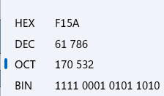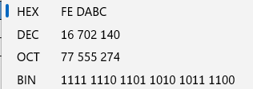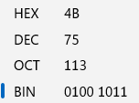

Figura 1. Resultados según uso de la herramienta calculadora en programación

## **Sección 2: Precedencia**

Resolución de la operación propuesta.

¬ (1 < 1 Λ 9 > 5 Λ (7-2) * 5/5 = 1 v ((1 > 10) v 6^3 >3)) (10 puntos)

Procedimiento

1. Rescribimos la formula  
   ¬ (1 < 1 Λ 9 > 5 Λ (7-2) * 5/5 = 1 v ((1 > 10) v 6^3 >3))
2. Resolvemos primero los aritméticos  
   ¬ (1 < 1 Λ 9 > 5 Λ (7-2) * 5/5 = 1 v ((1 > 10) v 6^3 >3))  
   ¬ (1 < 1 Λ 9 > 5 Λ 5 * 5/5 = 1 v ((1 > 10) v 216 >3))  
   ¬ (1 < 1 Λ 9 > 5 Λ 25/5 = 1 v ((1 > 10) v 216 >3))  
   ¬ (1 < 1 Λ 9 > 5 Λ 5 = 1 v ((1 > 10) v 216 >3))
3. Luego resolvemos relacionales  
   ¬ (1 < 1 Λ 9 > 5 Λ 5 = 1 v ((1 > 10) v 216 >3))  
   ¬ (F Λ V Λ F v (F v V))
4. Por ultimo resolvemos las operaciones lógicas  
   ¬ (F Λ V Λ F v (F v V))  
   ¬ (F v V)  
   ¬ V  
   F
5. Respuesta final es:  
   F

# **PARTE 2: APLICACIÓN DFD**

Para obtener el salario por día y el salario total a cobrar por parte del guarda de seguridad, se diseñó tres diagramas conformados por el principal y dos subprogramas: Uno que pregunta a cada día si es feriado o no y otro que nos da las cuentas producidas por día.

Los diagramas son:

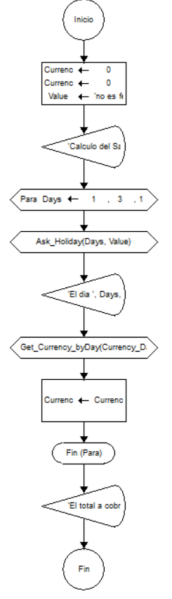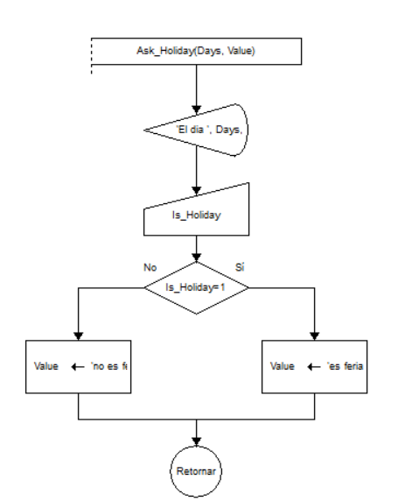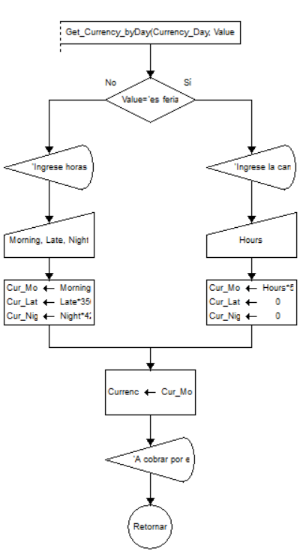

Figura 2. Diagramas del Programa

Un ejemplo de los Inputs y Outputs.

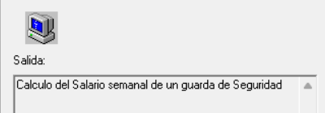

Figura 3. Bienvenida al Programa.



Figura 4. Cuestión si el día es feriado o no.

Caso de ser feriado



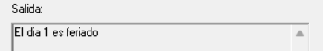

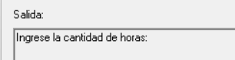

Figura 5. En caso ingresar ‘1’ es feriado, por lo que muestren estas salidas.

Hacemos el único input: Probamos 6 (horas) y nos da el cobro de este día. Por ser feriado usamos esta fórmula:

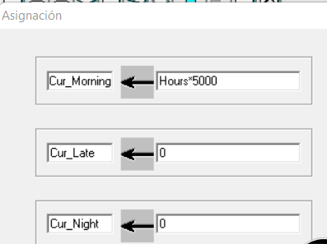

Figura 6. Con las horas ingresadas y la fórmula para días feriados.

6x5000 = 30000 Valor esperado de ser día feriado y solo se pide la cantidad de horas

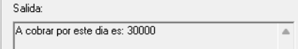

Figura 7. Cobro para el día feriado.

En caso de que el resto de días no sea feriado y se trabaje en las mismas horas se vería algo así:

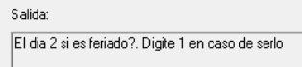

Figura 8. Se traslada al siguiente día, mismo caso para día 3.

Como dijimos, digitaremos otro dato que no sea 1, ejemplo: 2



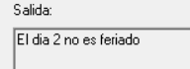

Figura 9. Día no es feriado

Y volveremos a digitar 1 hora en la mañana, 2 en la tarde y 3 de noche, con la formula proveída:

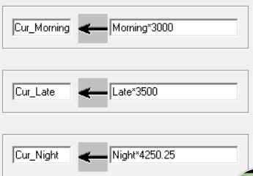

Figura 10. Ingresado las entradas de horas por turno, se usa esta formula

1x3000+2x3500+3x4250.25 = 22750.75 Valor esperado de ser día no feriado y haber trabajado 1 hora en la mañana, 2 en la tarde y 3 de noche.

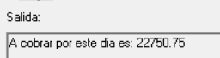

Figura 11. Cobro para el día no feriado según entradas.

Repetimos para el día 3, lo mismo ocurrido en día 2. Y obtendríamos un total semanal de: 30000+22750.75+22750.75 = 75501.5

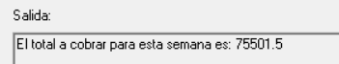

Figura 12. Cobro por los tres días y la semana laborada

Con esto damos por terminado el proyecto, con lo requerido. Pero si considero que se pueden hacer mejoras que, gracias al uso de subprogramas o llamadas, se puede retroalimentar y ajustar valores para casos de datos inválidos o mal digitados: tiempos negativos, corrección de un dato mal ingresado, hacer doble chequeo de la información, también una salida que muestre el detalle de las horas, el turno y el dinero correspondiente al turno.

# **BIBLIOGRAFIA**

Aguilera, R. & Bejarano, A. (2021) Fundamentos de programación. EUNED. Costa Rica

|  |  |  |
| --- | --- | --- |
| **Estructura de Trabajos** | | |
| **Sección** | **Si aplica** | **Valor %** |
| Portada |  |  |
| Tabla de Contenidos |  |  |
| Tabla de Figuras |  |  |
| Tabla de Tablas |  |  |
| Glosario |  |  |
| Introducción |  |  |
| Metodología |  |  |
| Desarrollo teórico |  |  |
| Análisis de los datos |  |  |
| Propuesta de solución |  |  |
| Conclusiones |  |  |
| Recomendaciones |  |  |
| Anexos |  |  |
| Bibliografía |  |  |